deConfUSIon Практическое руководство
  - Практическая установка и повседневный анализ
Soner Caner Cagun
MPI for Biological Cybernetics
29 октября 2026 года
Срез 2D | 2D-зонд с двигателем | Объёмный 3D-зонд
Практический путь от исходной записи через контроль качества и обработку к проверенной визуализации, регионам, связности и групповому анализу.
Переводы этого справочника и практического руководства подготовлены с помощью большой языковой модели (LLM). Возможны языковые ошибки и неточности технического перевода. При сомнениях сверяйтесь с английским оригиналом и исходным кодом MATLAB. Где необходимо для точного соответствия, сохранены названия элементов MATLAB, идентификаторы кода, уравнения и исходные фрагменты. Перевод не является независимой проверкой анализа.

Содержание
1 Установка и запуск 5
Подготовка инструментария 5
Проверка активной версии 5
Операционные системы и экспорт средствами MATLAB 5
2 Выбор типа регистрации данных 7
Какие сведения сохранять 7
3 Загрузка данных в Studio 8
Загрузка с сервера 9
4 Первый анализ отдельного 2D-среза 10
Корректное сравнение ветвей 10
5 Реконструкция записи с шаговым двигателем 11
Регистрация и анализ исходных плоскостей 11
6 Подготовка объёмной 3D-записи 12
Согласованное использование физических единиц 12
7 Контроль качества 13
8 Отбраковывание кадров и интерполяция 15
9 Обоснованный выбор предобработки 16
Обрезка и временное сокращение 16
Imregdemons 17
Временные фильтры и дрейф 17
10 Проверка PCA, ICA и регрессоров 18
Регрессионный анализ 19
11 Задание базовых и сигнальных окон 20
12 SCM GUI и фиксированные ROI 21
Подложка и контекст атласа 22
13 Рисование масок автоматического поиска SCM 23
Чтение нарисованной области 24
Проверка кандидатов и экспорт 24
Ранжирование целых областей атласа по нескольким срезам 24
14 Маски и регистрация атласа 26
Mask Editor 26
Геометрические маски для данных объёмных датчиков 26
Регистрация одной исходной 2D-плоскости 27
Пошаговая регистрация по атласу в LightSuite 28
15 Просмотр последовательностей и 3D-модели 36
Time-Course Viewer и Video GUI 36
Объёмное отображение 37
16 Вычисление функциональной связности 39
17 Импорт ROI в Group Analysis 41
Выбор метрики и биологической единицы 41
Назначение концентраций и отображение титраций 41
Выбор сравнений доз и статистических тестов 42
Предварительный просмотр публикационных рисунков перед экспортом 43
18 Standardized Analysis 44
Проверка актуальных автоматических предустановок 44
19 Сохранение, экспорт и воспроизводимость 46
Итоговая проверка 46
20 Типичные неполадки 47
21 Основные термины и литература 48
Благодарности 48
Благодарности и ответственность 49

Практическое руководство по установке и повседневному анализу
Справочное издание 29 октября 2026 года
Переводы этого справочника и практического руководства подготовлены с помощью большой языковой модели (LLM). Возможны языковые ошибки и неточности технического перевода. При сомнениях сверяйтесь с английским оригиналом и исходным кодом MATLAB. Где необходимо для точного соответствия, сохранены названия элементов MATLAB, идентификаторы кода, уравнения и исходные фрагменты. Перевод не является независимой проверкой анализа.
deConfUSIon решает практическую задачу fUSI: просмотр записей и сравнение вариантов анализа без обязательного опыта программирования. Интерфейс MATLAB связывает контроль качества, предобработку, анатомию и региональный анализ через видимые промежуточные результаты. Это помогает исследовать данные и оценивать влияние каждого решения. Научная интерпретация и контроль качества остаются ответственностью исследователя.
Это руководство проводит нового пользователя от реконструированной последовательности функциональных ультразвуковых изображений к проверенным изображениям, региональным временным рядам, связности и групповым сводкам. Рассматриваются отдельные 2D-срезы, последовательные записи с шаговым двигателем и объёмные данные 3D-зонда. Математические выводы, все рисунки контроля качества и справочник скриптов приведены в полном справочном руководстве.
Функциональная ультразвуковая визуализация измеряет ультразвуковые колебания сигнала, связанные с кровью. Процентное изменение или корреляция — результат анализа, смысл которого зависит от регистрации данных, временной структуры, артефактов и выбранной пространственной области. Храните исходную запись и журнал событий вместе с каждым производным результатом.
Примеры GUI показывают элементы управления и типичные виды. Маски, временные окна и отображение служат примерами, а не проверенным экспериментальным протоколом. Соотносите каждое решение с записью, научным вопросом и независимой оценкой качества.

1 Установка и запуск

Подготовка инструментария
1. Загрузите полный репозиторий с GitHubили клонируйте его через Git. Сохраните структуру папок.
2. Разместите его на локальном диске. Храните вместе корневые скрипты, lib, atlas_tools, acquisition и theme_icons . lib содержит необходимые функции выполнения.
3. Запустите MATLAB. Приведённая эталонная установка использует MATLAB R2023b в Windows. Для регистрации изображений и других функций нужны соответствующие наборы инструментов MATLAB; сообщение об отсутствующей функции указывает, какую зависимость проверить.
4. Перейдите в MATLAB в распакованную папку deConfUSIon и выполните следующие команды.
deConfUSIon_setup
deConfUSIon
Настройка добавляет поддерживаемые рабочие папки. Не добавляйте весь репозиторий и резервные копии через genpath: конкурирующие версии могут заставить MATLAB вызвать старую функцию. Держите резервные копии вне активного пути MATLAB.

Проверка активной версии
Выполните which deConfUSIon -all если MATLAB открывает неожиданную версию. Первый результат должен относиться к нужной рабочей копии. После замены исходников откройте затронутые интерфейсы заново, чтобы загрузить обновлённые обратные вызовы.
Контрольная точка: Studio открывается, активен нужный путь инструментария и присутствуют все рабочие папки.

Операционные системы и экспорт средствами MATLAB
Windows с MATLAB R2023b остаётся эталонной конфигурацией. Исходный код поддерживает MATLAB, установленный непосредственно в Linux и macOS; полная проверка рабочих процессов на этих платформах ещё не завершена. Используйте фактический путь к подключённому хранилищу данных, а не буквы дисков Windows. В Linux видео экспортируется в Motion JPEG AVI; в Windows и macOS используется MP4. В macOS и Linux для PPTX необходим MATLAB Report Generator, а при экспорте XLSX оформление через Excel COM не применяется. Возможность получения данных в реальном времени по-прежнему зависит от поддержки сканера и драйверов оборудования.

2 Выбор типа регистрации данных
Таблица 1. 2 Выбор типа регистрации данных
Тип данных | Ожидаемая структура последовательности | Первое действие
Одна 2D-плоскость | Y × X × время | Загрузить и проверить последнюю временную размерность
2D-зонд с шаговым двигателем | Непрерывный поток или отдельные файлы, затем Y × X × Z × время | Реконструировать плоскости по времени двигателя
Объёмный 3D-зонд | Y × X × Z × время | Проверить порядок осей, шаг сетки и охват срезов

Y обозначает строки, X — столбцы, последняя размерность — время. Трёхмерный массив MATLAB может быть 2D-последовательностью во времени и не обязательно представляет 3D-анатомический объём. Время повторения TR — интервал между анализируемыми отсчётами. Изменение TR меняет временные окна и частоты фильтров.

Какие сведения сохранять
Запишите исходный файл, животное и сессию, тип данных, временные параметры, события, физический шаг вокселей и выходную папку. Сохраните порядок и параметры обработки. Храните пакеты атласа и вспомогательные файлы ROI вместе.

3 Загрузка данных в Studio
Рисунок 1. Studio workflow overview
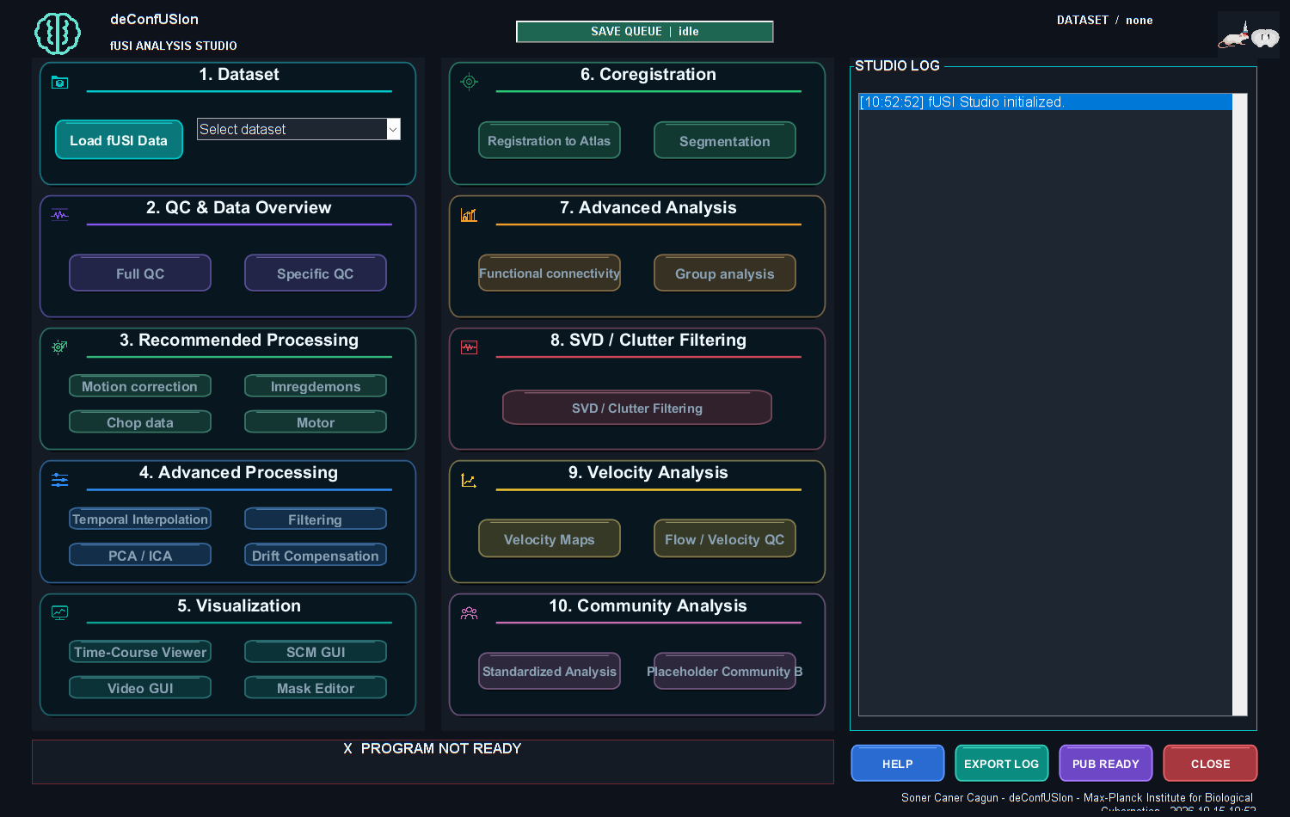

1. Нажмите Load fUSI Data и выберите исходную запись или сохранённый результат deConfUSIon.
2. Проверьте параметры загрузки: размерности, число объёмов или кадров, TR и предупреждения о нерегулярных временных метках.
3. Подтвердите выходную папку анализа. Локальная папка помогает отделить время вычислений от записи на сервер.
4. Проверяйте метку активного набора перед открытием просмотра или обработкой.
5. Откройте Time-Course Viewer и осмотрите начальные, средние и конечные кадры до исправлений.

Загрузка с сервера
Большой сетевой MAT-файл может сначала копироваться в локальный кэш чтения. Другая сессия MATLAB может использовать эту копию на диске, если исходный файл по-прежнему соответствует ей. Первая передача ограничена сетью, затем выполняется локальное чтение. Другая буква сетевого диска сама по себе не ускоряет соединение.
Различайте передачу, чтение MAT, подготовку массивов и запуск интерфейса в сообщениях прогресса. Копирование на 100 процентов не завершает последующие этапы. Обеспечьте место для кэша и сохранённых производных результатов.
Контрольная точка: Вы можете определить активный набор и его анализируемый TR; исходная последовательность имеет пригодный контраст и правдоподобную ориентацию.

4 Первый анализ отдельного 2D-среза
1. Загрузите исходную 2D-последовательность и подтвердите структуру Y × X × время.
2. Проверьте смещения, скачки, насыщение, выпадения и медленный дрейф.
3. Выполните QC и осмотрите кадры, вызвавшие предупреждения.
4. Создайте отдельную производную ветвь для одного обоснованного исправления. Сравните с исходной записью при той же ROI и интервале.
5. Задайте базовое и сигнальное окна по журналу событий, затем откройте SCM GUI.
6. Подготовьте включающую маску и при необходимости анатомических ROI совместите срез с атласом.
7. Проверьте фиксированные или автоматические ROI и их кривые перед экспортом.
8. Перейдите к FC или Group Analysis с соответствующими анатомией, временем и файлами экспорта.

Корректное сравнение ветвей
Используйте одну анатомическую область и базовый уровень при сравнении обработки. Проверьте амплитуду, латентность, среднюю анатомию и движение. Более гладкая кривая или меньшая дисперсия сами по себе не доказывают улучшения.
Для длительной фармакологической записи сначала сравните умеренное временное сокращение и коррекцию наблюдаемого движения. Для короткой стимуляции сохраните достаточно отсчётов начала и восстановления, устраняя изолированные артефакты избирательно. В обоих случаях обосновывайте удаление компонентов независимыми данными.

5 Реконструкция записи с шаговым двигателем
2D-зонд с двигателем снимает разные плоскости в разное время. Объединение в стек не делает их одновременными. Установите порядок, длительность остановок и кадры движения по исходному журналу двигателя и именованию записей.
1. В Studio выберите Motorили соответствующий пресет Standardized Analysis.
2. Выберите непрерывный поток или разделённые файлы согласно записи.
3. Введите число исходных срезов и сведения о кадрах или остановках из протокола.
4. Проверьте реконструированные размерности и сохранённые временные индексы.
5. Осмотрите начало и конец каждой плоскости на смещение по плоскостям и загрязнение движением.
6. Сохраните реконструкцию и метаданные до дальнейшей обработки.

Регистрация и анализ исходных плоскостей
Используйте корональную 2D-регистрацию для каждой полученной плоскости. Различайте индексы исходных срезов и атласа. Сохраните общую сессию с преобразованиями и подложками, сохраняя относительные подпапки вместе. Регистрацию одной плоскости нельзя растянуть по Z для разметки всех исходных плоскостей.
Проверьте каждую плоскость в SCM или Video до поиска по диапазону. Корреляция последовательно снятых плоскостей требует обоснованного временного согласования.

6 Подготовка объёмной 3D-записи
1. Загрузите последовательность матричного зонда и подтвердите Y, X, Z и время.
2. Проверьте физический шаг, перестановку осей и латеральность по журналу регистрации данных.
3. Осмотрите несколько непустых плоскостей в начале, середине и конце. Пустые граничные плоскости могут означать отсутствие полученного сигнала.
4. Выполните QC. Проверьте пространственные паттерны и кривые компонентов до удаления PCA или ICA.
5. Сравните исправленную среднюю анатомию и исходную временную кривую со входом.
6. Для Imregdemons выберите размерностный режим данных; истинный 3D требует согласованной геометрии.
7. Проверьте TR после временного сокращения и выберите допустимые фильтры и окна событий.
8. Зарегистрируйте атлас и осмотрите разные анатомические сечения до извлечения меток или FC.

Согласованное использование физических единиц
Шаг столбцов определяет горизонтальную ширину, шаг строк — вертикальную высоту. Область из пяти столбцов и пяти строк может не быть физически квадратной. Проверьте шаг перед заданием ROI в микрометрах, физической шкалы или толщины слоя модели.
Контрольная точка: Последовательность имеет ожидаемый охват полученных срезов, правильное время анализа и согласованную геометрию нативного пространства и атласа.

7 Контроль качества
Рисунок 2. Frame rejection quality control
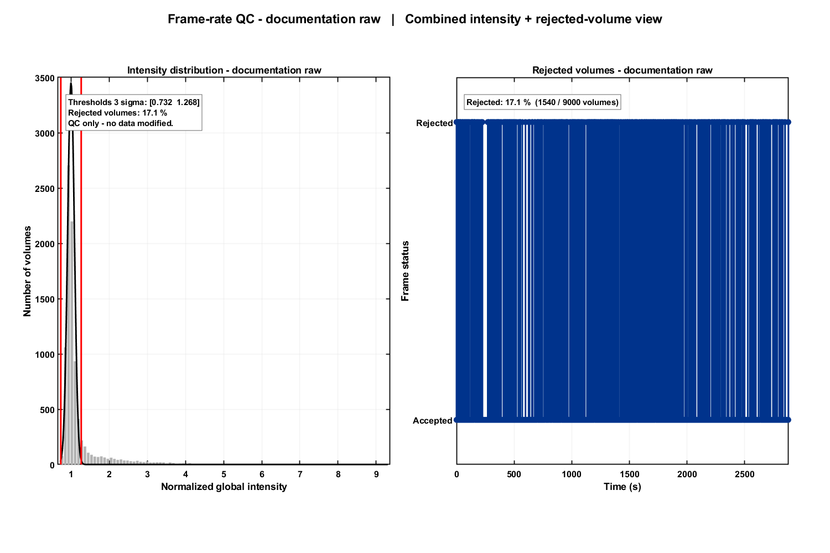
Выполните Full QC до выбора исправлений. Начните с глобальной интенсивности, движения, пространственной стабильности и покрытия отсчётов. Просмотрите исходные кадры около отмеченных событий. Исследуйте нерегулярные метки до трактовки FFT или FC как равномерно дискретизированных.
Таблица 2. 7 Контроль качества
Наблюдение | Что проверить | Возможное действие для сравнения
Один или несколько глобальных скачков | Исходные кадры и журнал триггеров или событий | Адресное отбраковывание и интерполяция кадров
Редкие воксельные выбросы | Локальные кривые и затронутые кадры | Despike с проверенными настройками
Анатомия смещается | Начальные и конечные изображения и ориентиры | Подходящая коррекция движения
Медленный тренд | Прогрев, физиология, события и контроли | Модель дрейфа или фильтр только при сохранении идентифицируемого ответа
Отсутствующие региональные отсчёты | Маска, полученное покрытие и атлас | Исправить область или оставить результат отсутствующим

Пороги QC — правила предварительного выявления. Отмеченный кадр не обязательно недопустим, а гладкая кривая не обязательно физиологична. Сохраните QC и обоснование принятых исключений и исправлений.

8 Отбраковывание кадров и интерполяция
1. Откройте окно отбраковывания и QC выбранного набора.
2. Проверьте порог, отмеченные индексы и исходные кадры около каждого события.
3. Определите артефакты по свидетельствам эксперимента и регистрации данных.
4. Примените выбранное исправление к производному набору и сохраните его запись.
5. Сравните исходные и исправленные кривые, включая каждый пропуск.
Интерполяция оценивает пропущенные значения по соседним отсчётам. Она не восстанавливает измерение и не создаёт независимую информацию. Особенно проверяйте длинные пропуски, быстрые ответы и нестационарные изменения. Сохраните сведения об исходных пригодных отсчётах для дальнейшего анализа.
Коррекция аномальных строк в Full QC — отдельный путь. Не считайте любую опцию QC отбраковкой целых кадров и не применяйте исправление дважды без проверки истории.

9 Обоснованный выбор предобработки
Таблица 3. 9 Обоснованный выбор предобработки
Этап | Обоснованное применение | Проверка результата
Chop | Удалить заведомо непригодное начало или конец | Обновлённое начало времени и события
Временное сглаживание или блочные средние | Уменьшить шум или очень длинные последовательности | Новый TR и сохранённая полоса событий
Imregdemons | Исправить наблюдаемое пространственное смещение | Ориентиры, деформация и сохранение ответа
Временной фильтр | Сохранить заданную частотную полосу | Реальный ответ, края и средний уровень
Despike | Обработать редкие аномальные локальные отсчёты | Сохранённые физиологические пики и локальные кривые
PCA или ICA | Проверить структурированные компоненты | Удалённые паттерны, средняя анатомия и сохранённый ответ
Дрейф или регрессоры | Моделировать выявленные помехи или экспериментальные предикторы | Единицы, время, коллинеарность и остатки

Вносите одно обоснованное изменение за раз в сравнительной ветви. Сохраните настройки и проверьте ту же независимо определённую ROI до следующего этапа.

Обрезка и временное сокращение
Удаление начала сдвигает начало времени. Обновите события и документируйте удалённую длительность. Усреднение n кадров меняет TR на n исходных TR. При входе 0,32 с блоки по пять дают 1,6 с, по пятьдесят — 16 с и могут скрыть короткие события. Выбирайте фактор по самому быстрому событию, которое нужно разрешить. Блочное усреднение ограниченно подавляет алиасинг.

Imregdemons
Выберите 2D, по срезам или истинный 3D согласно данным. Проверьте опорный кадр, сокращение времени и деформации. Сравните сокращённые незарегистрированные и зарегистрированные изображения, чтобы не принять усреднение за улучшенное совмещение. Более чистое совмещение не доказывает сохранения сосудистого ответа.

Временные фильтры и дрейф
Задавайте срезы частот по анализируемому TR. Допустимая частота ниже Найквиста: 1 делить на удвоенный TR. Проверьте характеристику и края. Высокочастотный фильтр может удалить медленный лекарственный ответ; низкочастотный — размыть начало стимуляции. Восстановление среднего не возвращает удалённую динамику. Температура, физиология и инструментальный дрейф — гипотезы, требующие записей.

10 Проверка PCA, ICA и регрессоров
Рисунок 3. PCA component review
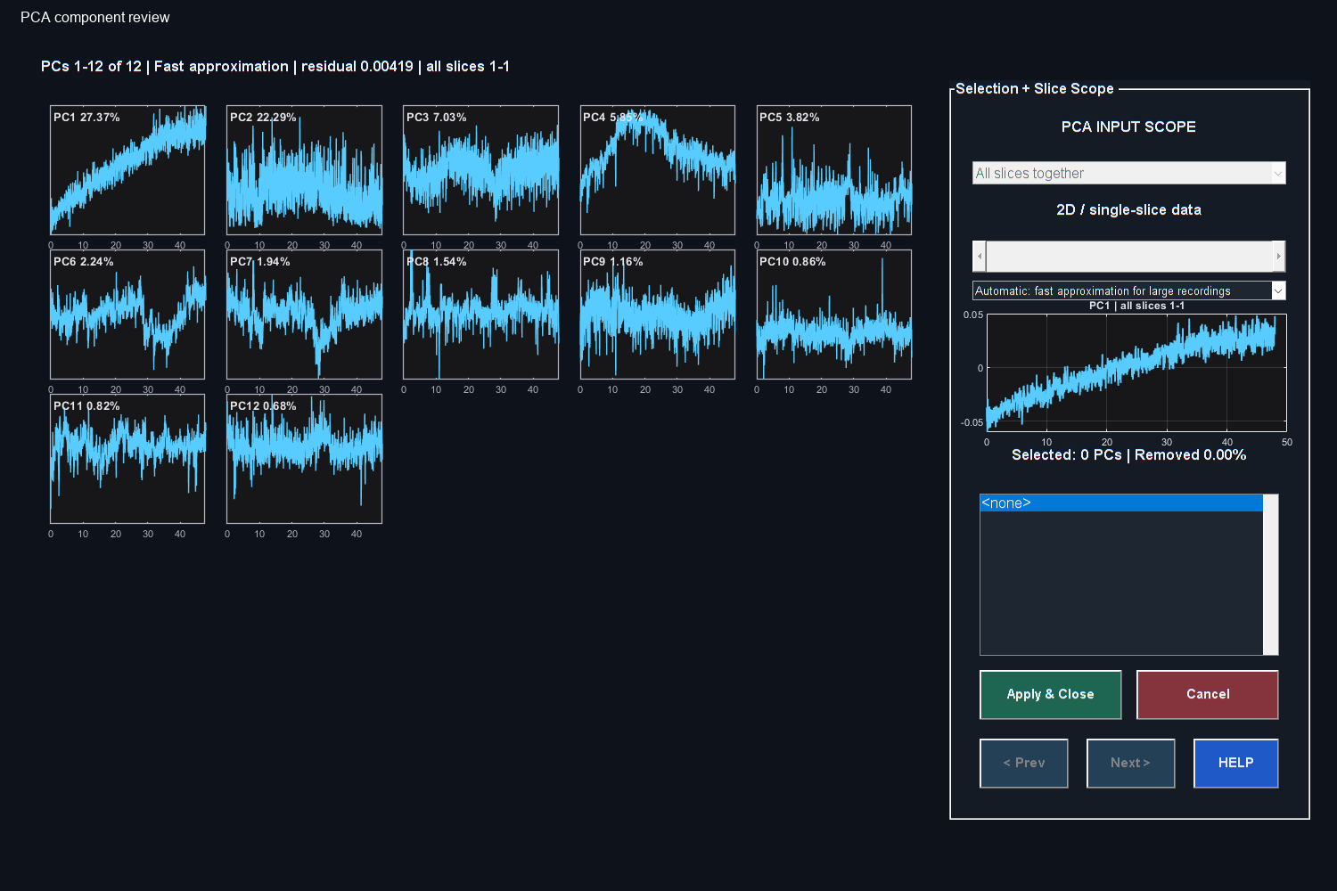

PCA находит ортогональные паттерны дисперсии. Компонент объединяет пространственный паттерн и временной профиль; его ранг отражает объяснённую дисперсию, не биологическую природу. PC1 не обязательно артефакт. ICA ищет статистически независимые паттерны и требует собственной проверки сходимости и интерпретации.
1. Подтвердите пространственную область и метод оценки в интерфейсе компонентов.
2. Осмотрите временной профиль и доступные пространственные сведения.
3. Сопоставьте время с движением, событиями, физиологией и стимуляцией.
4. Выберите только обоснованные компоненты и примените удаление.
5. Дождитесь вычисления и сохранения. Сравните производную среднюю картину, исходные типичные кривые и ожидаемый ответ с оригиналом.
Удаление вычитает паттерн из всех включённых отсчётов согласно пространственным весам. Если он содержит информацию ответа, ответ тоже меняется. Сохраните исходную ветвь для проверки решения.

Регрессионный анализ
Согласуйте регрессоры с анализируемыми временем и единицами. Проверьте природу предиктора: экспериментальную, физиологическую или помеховую. Проверьте задержку и свёртку, если доступны, ранг и корреляции предикторов. Почти одинаковые ответ и дрейф нельзя разделить разными именами. Осмотрите остатки и независимые контроли перед интерпретацией коэффициентов.

11 Задание базовых и сигнальных окон
PSC сравнивает кривую с выбранной опорной интенсивностью. Выберите стабильную базу с достаточными пригодными полученными отсчётами и осмысленным знаменателем. Сохраняйте согласованность сравнений, если дизайн не требует иного.
Таблица 4. 11 Задание базовых и сигнальных окон
Поле или представление | Временная конвенция для проверки
Базовые и сигнальные поля SCM | Секунды в обычном режиме; проверить режимы кадров и объёмов
Автоматический поиск и плато SCM | Минуты внутри каждой записи
Метрические окна Group Analysis | Минуты в показанных полях
Фильтры | Частота в Гц по анализируемому TR

Проверьте активный источник базы при другой записи или общей базе. Он меняет амплитуды, но не совмещает анатомию и не делает последовательные записи одновременными. Храните внешние базовые файлы и вспомогательные файлы общей базы с анализом.

12 SCM GUI и фиксированные ROI
Рисунок 4. SCM ROI and time course
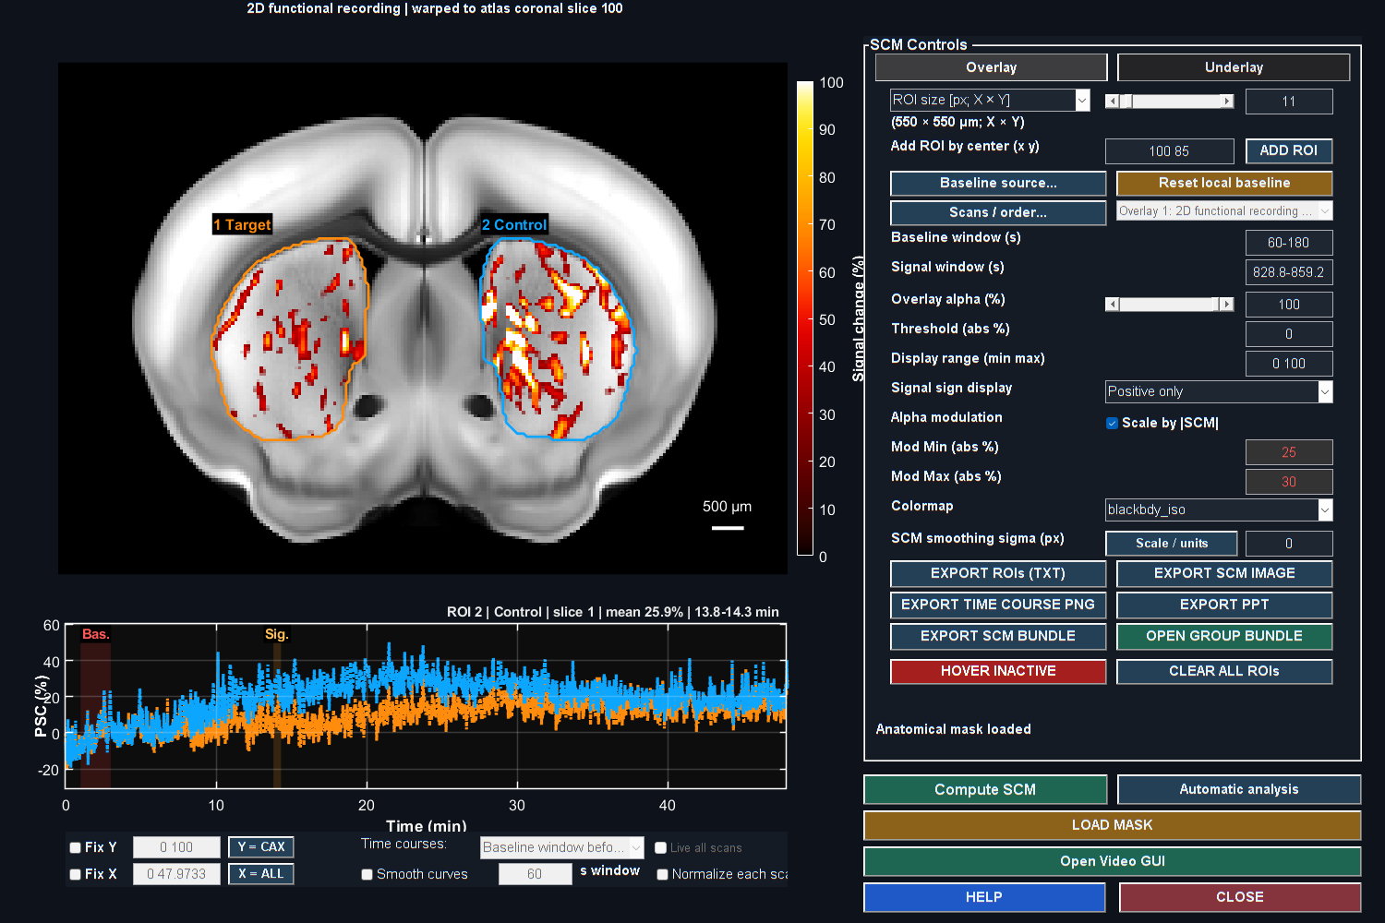

1. Откройте SCM GUI из нужного активного набора.
2. Подтвердите срез, базовые и сигнальные окна.
3. Задайте знак и разумный процентный диапазон. Уменьшите непрозрачность, если скрыта анатомия.
4. Введите размер и центр ROI и нажмите ADD ROI.
5. Проверьте контур и временную кривую, включая базовые и сигнальные полосы.
6. Сохраните или экспортируйте нужную кривую ROI и настройки.
ROI, определённая независимо от ответа, отличается от автоматического поиска максимума. Выберите метод до интерпретации. Используйте ту же область для сравнения исходной и обработанной ветвей.

Подложка и контекст атласа
Откройте Underlay для выбора сохранённого режима атласа или используйте Load new underlay и Load atlas. Осмотрите Histology, Vascular и Regions соответствующей регистрации. Чёткая подложка может оставаться красивой при чрезмерной обработке функциональных данных; отдельно проверьте активный массив и кривую. Восстановите нативный режим до повторного использования нативных координат ROI.

13 Рисование масок автоматического поиска SCM
Рисунок 5. Target and Control painting
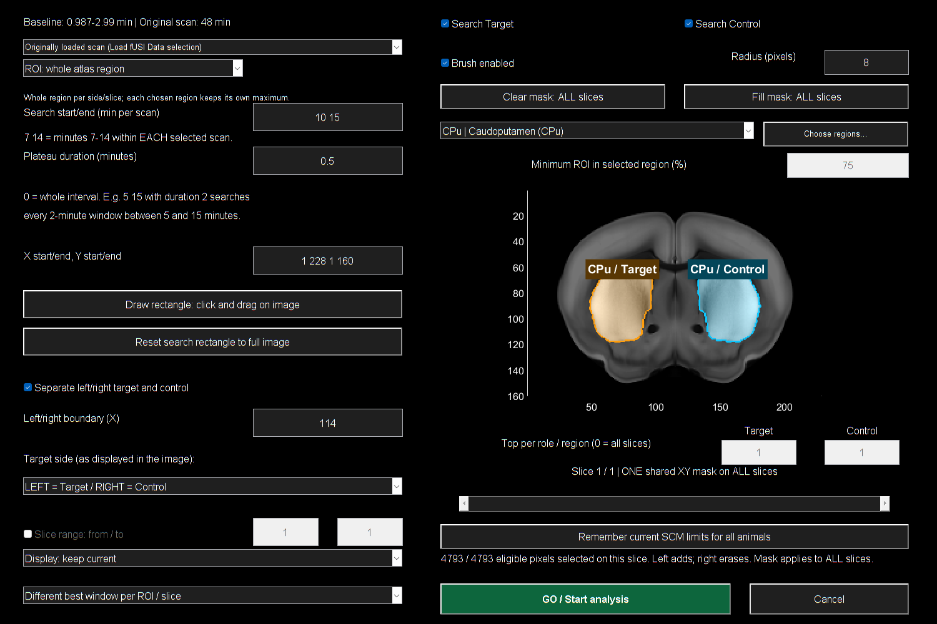

1. Откройте Automatic analysis, затем Find and review ROI.
2. Выберите квадратные пиксели, физический размер X/Y или всю область атласа. Последний режим требует именованных меток.
3. Задайте начало, конец и плато в минутах на запись. Ноль использует весь интервал; положительная длительность ищет полные окна внутри него.
4. Выберите Target, Control или оба и подтвердите стороны изображения и разделяющий столбец.
5. При необходимости выберите области, покрытие, прямоугольник и срезы.
6. Нарисуйте ограничение, проверьте и нажмите GO / Start analysis.

Чтение нарисованной области
Левое перетаскивание добавляет, правое стирает. Первое добавление начинается с пустой области, первое стирание — с полной. Clear painted area ничего не выбирает; Fill painted area снимает ограничение рисования. Оранжевая Target и голубая Control с яркими сплошными краями показывают выбранное. Пунктир показывает более широкую допустимую область. Белые подписи остаются над тёмной исключающей заливкой.
Одна XY-маска и прямоугольник применяются к выбранным срезам. Проверьте другие плоскости до GO. Рисование остаётся активным после выключения кисти. В поиске по атласу загруженная экранная маска SCM игнорируется, но ткань атласа, рисунок, сторона, прямоугольник, пригодные отсчёты и покрытие ограничивают поиск. Без меток атласа загруженная маска остаётся частью допуска.

Проверка кандидатов и экспорт
Нажмите строку для контура и кривой. Флажки выбирают экспорт, сами не запрашивая новую кривую. Считайте максимумы поисковыми, если выбор не был независим от ответа. Экспортируйте нужный пакет по роли, добавьте заметку и храните параметры, аудит и вспомогательные файлы вместе. Полная область всё равно учитывает ограничения рисования и границ.

Ранжирование целых областей атласа по нескольким срезам
В SCM GUI > Automatic analysis выберите Atlas: rank whole regions across slices. Задайте интервал сигнала, диапазон полученных срезов и число лучших областей Target и Control; значение 0 включает все области. Этот режим использует зарегистрированные целочисленные метки областей стандартного атласа или атласа LightSuite, даже если отображается гистологическая или сосудистая анатомия.
Выберите раздельные стороны изображения и сторону Target либо объедините стороны. Draw midline задаёт прямую или наклонную разделительную линию для всех анализируемых срезов; Remove / combine sides удаляет эту границу. Эти элементы относятся к сторонам отображаемого изображения, а не к автоматически определённой анатомической латерализации. Ограничения размера ROI, кисти и прямоугольной области поиска в режиме целых областей не применяются.
Ранжируйте по среднему за интервал или по пику средней кривой каждой области, выбирая увеличение, уменьшение или абсолютное изменение. Каждая региональная кривая усредняет один фиксированный набор допустимых вокселей по выбранным срезам. Вокселям необходимы корректный базовый уровень и конечные значения на всём интервале сигнала. Минимальная доля пригодных вокселей по умолчанию составляет 75% и задаётся в пределах от 75% до 100%; она относится к размеченным вокселям полученных срезов, а не ко всему референсному атласу.
Таблица проверки содержит названия областей, изменение сигнала со знаком, ранг, число вокселей, диапазон срезов и долю пригодных вокселей. Нажмите строку для предварительного просмотра её среза, контура по форме атласа и кривой. Флажки Mark / export изначально сняты. Пунктирные контуры показывают временный предварительный просмотр; сплошные обозначают отмеченные области. Измените Role для переназначения Target или Control и используйте Clear selection для снятия отметок.
Pair same region on opposite side показывает соответствующую область атласа на противоположной стороне с использованием той же записи, окон сигнала и базового уровня и диапазона срезов. Отметка Target сохраняет соответствующий Control; снятие отметки отменяет автоматический выбор, если Control не был выбран независимо. Недостаточное покрытие указывается, а не заменяется несвязанной областью. Соответствующие Controls остаются доступными ниже порога первых N областей Control. Такое сопоставление для отображения и выбора не определяет статистический тест.
Export tables + curves сохраняет сводки и временные кривые в CSV, а также журнал аудита MAT с настройками, происхождением атласа и данных, исключёнными областями и фиксированными индексами вокселей. Стандартный экспорт отмеченных ROI в TXT и пакеты сохраняет выбранные области и изменённые роли. Прикреплённые записи ранжируются отдельно с отсчётом времени относительно каждой записи; короткие записи отмечаются без сокращения запрошенного интервала. Ранжирование является разведочным анализом и не устанавливает статистическую значимость.

14 Маски и регистрация атласа

Mask Editor
До рисования выберите цель: анатомия или мозг и функциональное наложение могут иметь разные задачи. Подтвердите включение и исключение, осмотрите предпросмотр и сохраните нужные маски. Экранная маска и анатомическая принадлежность поиска не взаимозаменяемы.

Геометрические маски для данных объёмных датчиков
В Mask Editor вариант Auto: Rectangular (3D probe) предлагает область с прямыми краями; Auto: Ellipse (rounded) предлагает овал, а Anatomical (intensity) следует допплеровскому контуру. Проверьте и измените размер предварительной маски перед применением. Для масок наложения по умолчанию включён Follow slice size с отдельной подгонкой каждого среза; отключите его для одного фиксированного прямоугольника. Маски подложки по умолчанию используют фиксированную геометрию. Smooth: All slices обрабатывает каждую плоскость независимо, тогда как Current slice ограничивает операцию текущим срезом. Пустые срезы остаются пустыми, а существующая маска мозга ограничивает сглаживание наложения. Apply mask обновляет редактор; SAVE UNDERLAY / OVERLAY / BOTH сохраняет результат.

Регистрация одной исходной 2D-плоскости
Рисунок 6. Coronal registration controls
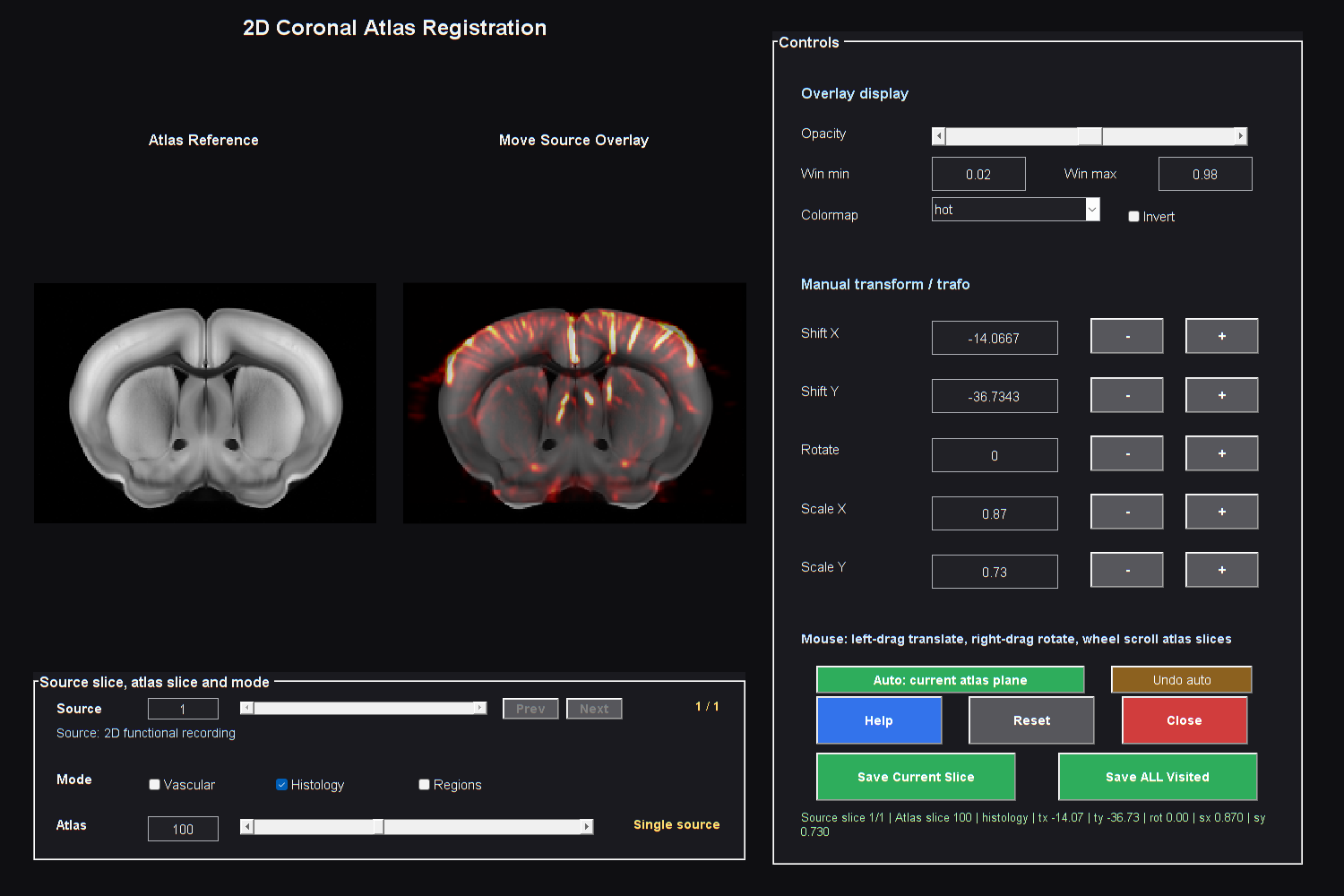

1. Откройте корональную 2D-регистрацию нужного среза.
2. Подтвердите ориентацию и латеральность по журналу получения данных.
3. Выберите соответствующий срез атласа и совместите несколько ориентиров.
4. Проверьте границы и сосудистое или анатомическое соответствие по всему полю.
5. Сохраните явно. Храните датированную папку Slice, преобразование и подложки вместе.
6. Откройте пакет заново через Load atlas в SCM или Video и проверьте результат.
Для двигателя повторите соответствия плоскостей и сохраните общую сессию. Для истинного 3D-зонда используйте 3D-регистрацию и осмотрите корональные, сагиттальные и аксиальные сечения. Проверьте шаг, перестановку и охват. Один правдоподобный срез недостаточен для подтверждения преобразования всего объёма.

Пошаговая регистрация по атласу в LightSuite
Откройте Registration to Atlas > LightSuite (beta) или запустите deConfUSIon_LightSuite. Этот дополнительный путь совмещает объёмную допплеровскую анатомию с сосудистым шаблоном. Проверьте зависимости, животное, скан и измеренный шаг вокселей в миллиметрах.

Использование пошагового процесса
Continue automatically between steps включён по умолчанию. Подготовка открывает подтверждение ориентации, затем редактор ориентиров. Save pairs (S) сохраняет для продолжения редактирования; зелёная кнопка Save + continue to fit завершает редактирование и запускает подгонку. Accept + save all outputs преобразует анатомию и экспортирует пакет. Отключите автопереход для отдельных ручных шагов.
1. 1 Prepare + start: построить медианную анатомию текущей допплеровской записи с её исходной геометрией. Не использовать фильм процентных изменений для подготовки регистрации.
2. 2 Confirm orientation: сравнить образец и сосудистый атлас; подтвердить AP, DV, ML и стороны. Закрытие оставляет шаг неподтверждённым.
3. 3 Edit landmarks: распределить надёжные соответствия по снятому объёму; завершить или отменить каждую ожидающую пару перед сохранением.
4. 4 Fit registration: аффинная и B-spline-подгонка с отображением этапа и итераций. Значения fUS по умолчанию: сетка B-spline 1,6 мм и вес ориентиров 0,1.
5. 5 Review + accept: сравнить сосуды, границы и покрытие на нескольких корональных, горизонтальных и сагиттальных срезах. Отказ или закрытие не запускают экспорт.
6. 6 Save all outputs: принятие автоматически сохраняет преобразованную анатомию, нативные метки, доступные сосудистые/гистологические фоны и редактируемые маски. SAVED указывает папку результатов.

Пошаговый интерфейс LightSuite
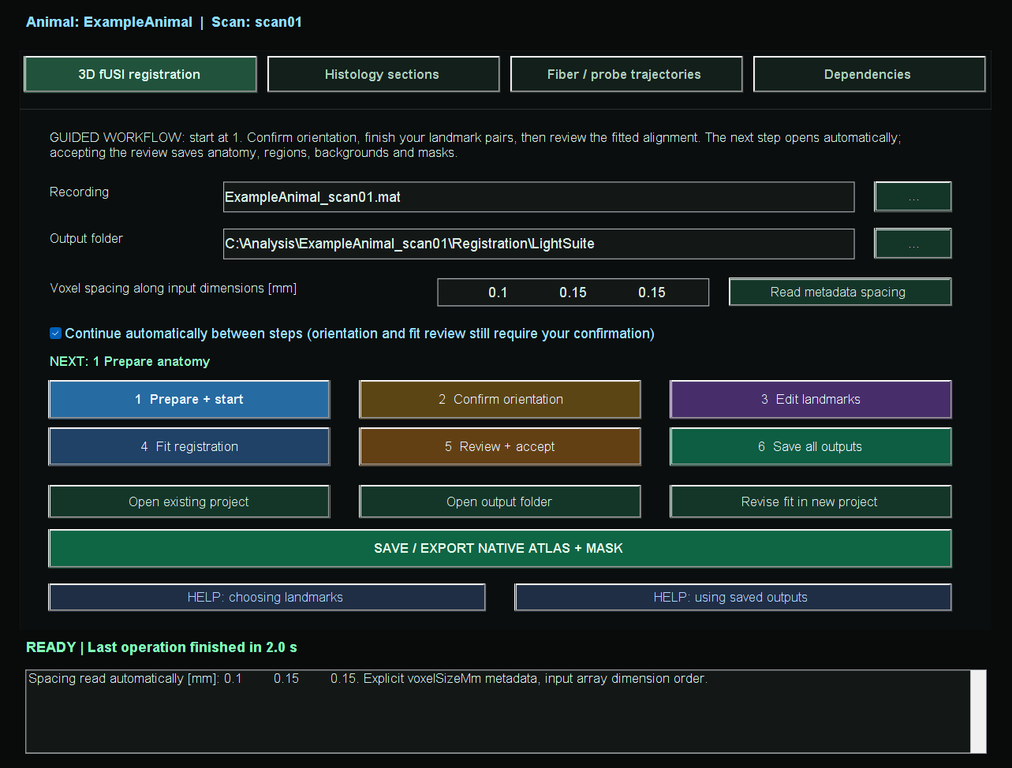
Реальный пошаговый интерфейс с обезличенными примерными идентификаторами. Цветные нумерованные кнопки выполняют анализ, текущий шаг выделен. Зелёные элементы сохраняют, синие Help открывают инструкции. Это пример интерфейса, а не принятая регистрация.

Проверка зависимостей и геометрии записи
Используйте Dependencies > Install / complete setup для установки поддерживаемых зависимостей с открытым исходным кодом для Windows вне папки toolbox, в deConfUSIon_ExternalTools. Установщик сохраняет исходные лицензии, не устанавливает лицензируемые продукты MATLAB и не изменяет глобальный путь MATLAB. LightSuite требует MATLAB R2022b или новее и указанные при проверке пакеты toolbox; документированной эталонной версией deConfUSIon остаётся R2023b. Для импорта CZI дополнительно необходимы BioformatsImage и OME Bio-Formats; для TIFF они не нужны. Кортикальные плоские карты этим адаптером не включены.
Поле Recording может использовать активный набор данных Studio, включая текущий результат обработки в памяти. Убедитесь, что на вход подана допплеровская анатомия, а не видео процентного изменения. Размеры вокселей считываются из поддерживаемых метаданных и проверенных профилей формирования луча; строка состояния указывает источник. Для неподдерживаемых заголовков необходимы измеренные значения в миллиметрах вдоль исходных измерений массива. Численный порядок величины сам по себе никогда не определяет единицы. Подтвердите ориентацию со знаками относительно AP, DV и ML; закрытие окна подтверждения ориентации отменяет этот этап.
Load edited underlay... открывает папку Visualization записи и принимает пакет MAT из Mask Editor на той же нативной сетке. Это меняет анатомическое изображение для расстановки ориентиров; при подгонке сохраняются исходный анатомический шаблон и нативные координаты. Mask Editor standard является стандартным контрастом для ориентиров. Sample contrast, atlas contrast и atlas opacity влияют только на отображение. Завершите или отмените незавершённые пары точек перед сохранением.

Выбор и редактирование надёжных ориентиров
Предпочитайте узнаваемые развилки и соединения сосудов, видимые в образце и сосудистом атласе. Могут помочь чёткие средняя линия, границы желудочков и характерный контур мозга. Сверяйте признаки в нескольких проекциях; распределяйте пары по AP, DV, ML и обоим снятым полушариям. Не навязывайте соответствия вне покрытия.
В статье указана медиана 219 пользовательских ориентиров на мышь, а не обязательный порог. Пять некомпланарных пар — лишь численный минимум. Добавляйте уверенные распределённые соответствия поэтапно и проверяйте после подгонки неиспользованные анатомические признаки. Ни число точек, ни малый остаток не доказывают анатомическую точность.
В Mark matching points правый щелчок по изображению отменяет последний щелчок. При отмене точки атласа её точка образца остаётся ожидающей для исправления; следующий правый щелчок отменяет её. Delete selected pair удаляет обе точки. Масштабирование и перемещение сохраняют обычное управление мышью.
BUSY указывает операцию; READY означает готовность к вводу. UNSAVED CHANGES и PENDING POINT отличаются от SAVED со временем. Важные сообщения Command Window показывают этап жирным, время, животное, скан и путь. Изменение точек не пересчитывает усиление изображения.

Редактор ориентиров с состоянием сохранения и активности
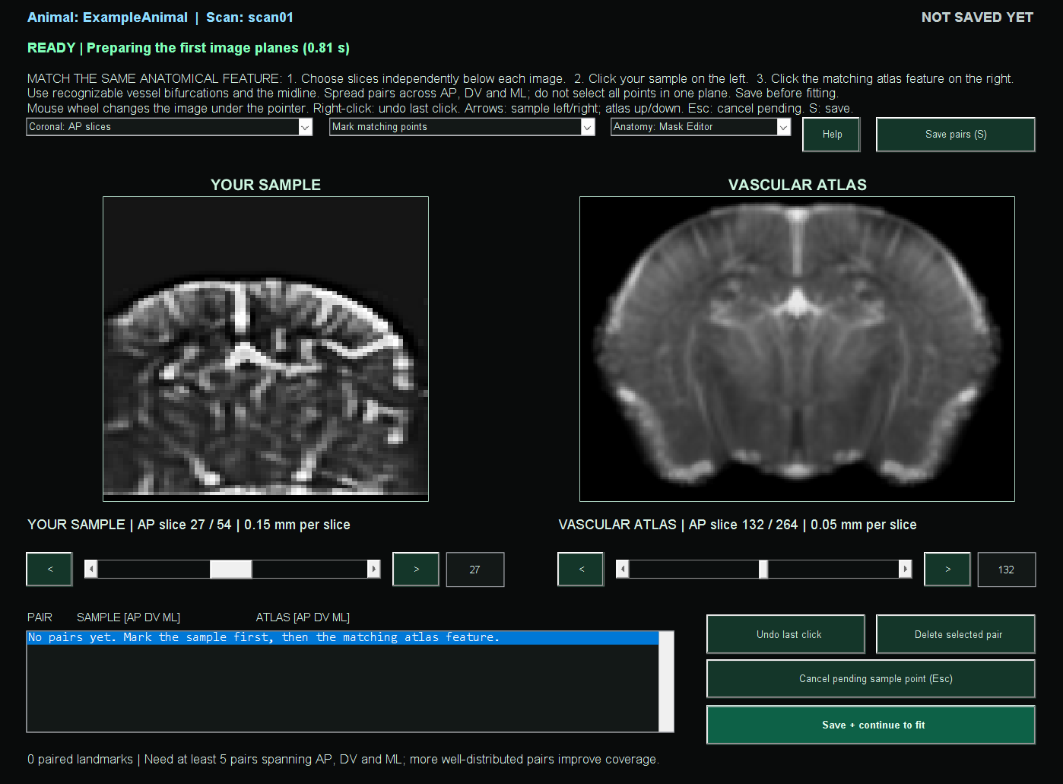
Реальный редактор пар с записанной допплеровской анатомией и опубликованным сосудистым шаблоном. Идентификаторы обезличены; соответствия и принятие регистрации не подразумеваются. Заголовок, состояние сохранения, строка активности и Save + continue показывают текущую задачу.

Загрузка сохранённых результатов
В SCM или Video выберите Underlay > LOAD ATLAS > LightSuite folder и проект. Normal folder загружает стандартные регистрации; Single file остаётся доступным. Atlas underlay предлагает Vascular, Histology и Regions, если они установлены и экспортированы, сохраняя нативные функциональные данные и анатомический контекст.
Храните LightSuite_Native_Regions.mat и LightSuite_Native_Backgrounds.mat вместе. Regions содержит ID, названия и маски полушарий. LightSuite_Native_Mask.mat предоставляет анатомию и редактируемую маску для Mask Editor. anatomy_in_atlas.mat — преобразованная анатомия для QC, не функциональный фильм. Сохраните полную сессию и цепочку преобразований.
Старые проекты только с метками однократно создают недостающие фоны по принятой сохранённой подгонке, если проект и зависимости полны, без новой подгонки. Отдельный старый файл областей не восстанавливает изображения. Для гистологии нужен средний шаблон Allen CCF2020; при отсутствии установите с -IncludeHistology и повторите экспорт.

Повторная регистрация и загрузка точной сохранённой версии
Используйте Open existing project > Re-register (new version), чтобы сохранить новую подгонку во вложенной папке Registration_yyyyMMdd_HHmmss_SSS с временной меткой, сохранив предыдущую. Edit copied landmarks сохраняет редактируемые пары; Recheck orientation запускает подтверждение ориентации без переноса пар в изменённую систему координат. Проекты с выполненной подгонкой открываются только для чтения. Проверьте и примите новую подгонку, затем загрузите именно эту версию в SCM. При выборе родительской папки с несколькими полными версиями открывается выбор версии; неполные версии не предлагаются.
Проверьте аффинные и нелинейные наложения в корональной, горизонтальной и сагиттальной плоскостях, включая неиспользованную анатомию, границы полученных данных и латерализацию. Изучите сохранённые остаточные ошибки ориентиров и охват набора точек по AP/DV/ML. Малая ошибка прямого и обратного преобразований или большое число ориентиров не доказывают анатомическую точность. Если численная проверка не пройдена, Rebuild inverse + recheck подготавливает отдельный вариант; он заменяет существующее обратное преобразование только после прохождения неизменённых проверок.
SCM запускается со снятым флажком Show atlas outside acquired field. Включите его для просмотра полного референса; пунктирный прямоугольник отделяет полученную ткань от анатомии, представленной только в референсе. Recorded anatomy доступна, если пакет нативных масок содержит исходный шаблон. Изменение подложки, аффинного/нелинейного этапа или границ отображения не создаёт функциональное покрытие и не меняет нативные координаты ROI. Сохраняйте полный пакет регистрации и используйте совпадающие сетки при загрузке областей в SCM, Video, Mask Editor или объёмный просмотрщик.

Границы метода и интерпретация
Нативные результаты требуют исходной сетки записи. Обрезка, изменение дискретизации, переориентация или другая запись требуют соответствующей регистрации. Для изменения подгонки без её перезаписи используйте повторную регистрацию с сохранением версий. Численные проверки обратного преобразования дополняют, а не заменяют анатомическую проверку.
В препринте анатомию каждой мыши строят из совмещённых повторных сессий до регистрации по атласу. Это рабочее окно готовит медианный шаблон выбранной записи и автоматически не воспроизводит многосессионную схему. Экспрессия и траектории имплантов требуют подходящей гистологии или флуоресценции.

Цитирование и благодарность LightSuite
Благодарим Dimokratis Karamanlis и всех соавторов LightSuite за исходную систему, методы и ресурсы. Цитируйте их препринт вместе с deConfUSIon и соответствующими атласами. Он опубликован 14 октября 2026 года и не проходил рецензирование. Эти снимки интеграции не воспроизводят иллюстрации статьи.
Karamanlis D, Xie Y, Foucher CG, Alappat M, Masood A, Dimitropoulou I, Pivron LAF, Martínez de Paz JM, Macé E, Gaspari S, El-Boustani S. LightSuite: scalable atlas registration and cell detection across the central nervous system. bioRxiv (2026). doi:10.64898/2026.10.13.757638.
Brunner et al. (2021). Whole-brain functional ultrasound imaging in awake head-fixed mice. Nature Protocols 16, 3547-3571. doi:10.1038/s41596-021-00548-8. LightSuite resources: Zenodo 21338217 (CC BY 4.0).
LightSuite | LightSuite fUS

15 Просмотр последовательностей и 3D-модели

Time-Course Viewer и Video GUI
Time-Course Viewer показывает активную последовательность и ROI. Начните с исходной интенсивности и нейтрального контраста на типичных кадрах. Video GUI объединяет функциональную или PSC-последовательность с подложкой и атласом. Осознанно задавайте кадр, время, знак, процентный диапазон и непрозрачность.
1. Откройте Video из нужного результата и выберите типичный кадр.
2. Откройте Underlay для загрузки другой подложки или соответствующего пакета атласа.
3. Проверьте совмещение и нативные или атласные координаты до установки ROI.
4. Используйте одинаковые параметры отображения для сравнений.
5. Сначала экспортируйте короткую последовательность и проверьте её.

Объёмное отображение
Рисунок 9. Виды полного референсного атласа
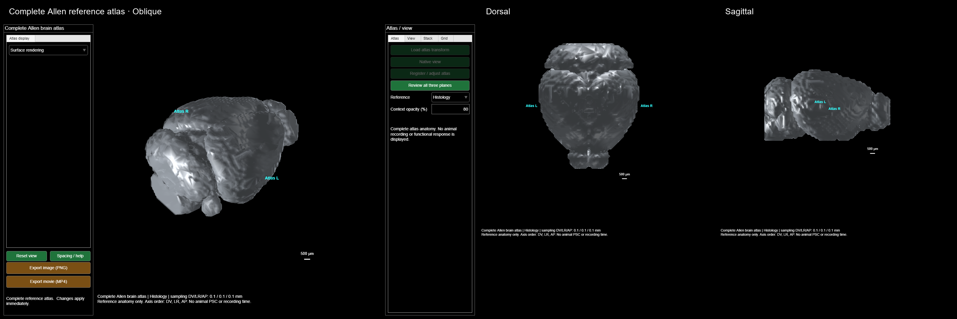

Используйте 3D-дополнение Video для объёма полученного поля, поверхностей или корональных стеков. Подтвердите шаг и подходящий движок. Отключите PSC для просмотра анатомии; осторожно задайте допплеровский порог, чтобы не принять слабый сигнал за отсутствующую ткань. Поверхности, зазоры, сдвиги и глубина — параметры представления.
Эти виды показывают полный референсный атлас Allen с трёх направлений. Это справочная анатомия, а не доказательство полного охвата при сканировании. Проверяйте фактический пространственный охват записи в представлении полученных данных. Blender — дополнительный внешний инструмент для презентаций; в настоящее время в наборе нет встроенного экспорта сцен или сеток Blender.

16 Вычисление функциональной связности
Рисунок 10. Region connectivity matrix
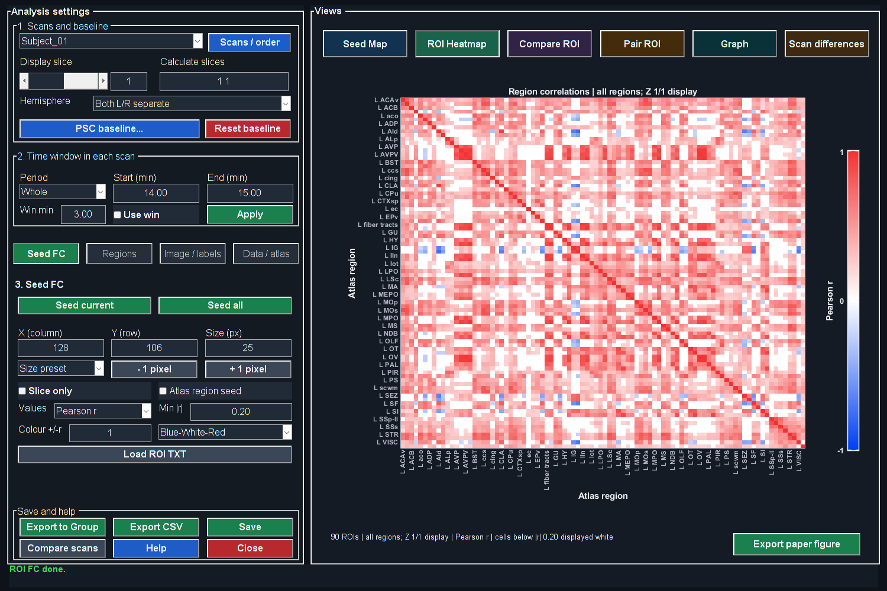

1. Откройте Functional Connectivity с нужной обработанной последовательностью.
2. Загрузите соответствующие целочисленные области атласа или сегментацию. Одна цветная гистология не задаёт принадлежность ROI.
3. Проверьте совмещение меток, полученное покрытие и число вокселей.
4. Выберите объединённые Parent области для короткого списка либо подробные метки, если обоснованно. Родительская группировка и объединение полушарий — разные настройки.
5. Выберите запись, период и локальный интервал. Проверьте TR и пригодную длительность.
6. Нажмите ROI current для пересчёта выбранных областей либо соответствующую команду всех периодов.
7. Проверьте кривые, матрицу, пропуски и граф перед экспортом.
Пересчитывайте после смены меток, периода, TR или области. Непостоянная пригодная кривая обычно коррелирует сама с собой на единицу; пропуски и константы должны быть видны. Корреляция отражает связь и зависит от движения, глобальных компонентов, фильтров и задания. Порог графа не обязательно является исправленной статистической проверкой.
При сравнении записей подтвердите время внутри каждой. Для групповой FC используйте независимые результаты по животным и проверяйте конечные числа, коррекции и сохранённые области.

17 Импорт ROI в Group Analysis
1. Откройте Group Analysis и выберите путь ROI и временных рядов.
2. Нажмите Add ROI / DATA и выберите одно представление ансамбля на запись и роль. Не импортируйте эквивалентные mean и allROIs как разные наблюдения.
3. Сверьте животное, группу, условие, роль и PairID с экспериментом. Устраните неназначенные строки.
4. Выберите метрику и интервал, проверьте кривые.
5. Перейдите к Statistics и выберите тест по реальному дизайну и независимому числу наблюдений.
6. Проверьте числа, исключения и множественные сравнения; экспортируйте таблицы и рисунки с параметрами.

Выбор метрики и биологической единицы
Среднее фиксированного интервала описывает заранее заданный период. Максимальное плато ищет наибольшее среднее полных окон и является поисковым, если не задано независимо заранее. Сохраняйте одинаковые ширину и длительность поиска.
Несколько ROI одного животного не становятся независимыми животными. Парный тест требует подтверждённых совпадающих идентификаторов. Используйте Test = None для описательного примера одной записи. Интерполяция и сглаживание не создают исходных измерений или независимой выборки. Храните базовые MAT-файлы с ROI TXT.

Назначение концентраций и отображение титраций
В Group Analysis > ROI Preview выберите Titration в раскрывающемся списке Bottom, затем Assign doses.... Выберите строки животных/записей для дозы, задайте концентрацию из фиксированного ряда 1/2/5 от 1 pM до 10 µM и нажмите Assign selected. Отдельные ячейки Concentration также используют раскрывающиеся списки. Произвольный ввод доз недоступен; прежние назначения вне списка остаются видимыми до замены или удаления.
Выберите исходный Group для aCSF; Auto распознаёт aCSF, Vehicle и Control. Контрольным строкам не нужна доза. Исходные метки Group и Condition сохраняются, а контрольная категория на графике обозначается aCSF. Если контрольный Group содержит несколько Conditions, явно выберите одну. На графике сначала расположена aCSF, затем дозы по возрастанию с равными интервалами по умолчанию; логарифмические интервалы доступны дополнительно. Строки воздействия без назначенной дозы отмечаются и исключаются.
Каждая точка титрации представляет среднее уникальных исходных записей одного животного в данной категории; при расчёте среднего группы все животные имеют одинаковый вес. Выбранные записи aCSF объединяются внутри животного независимо от прежнего назначения концентрации. Сочетания Group и Condition воздействия остаются раздельными. Несколько ROI или повторные записи не превращаются в независимых животных. Режим Titration не подгоняет модель доза–ответ и не выполняет общий тест объединённых ROI или проверку выбросов по Group и Condition.
По умолчанию для планок ошибок выбрано None; при необходимости задайте SEM или SD в Assign doses.... Флажок Legend показывает или скрывает легенду интерактивного графика в правом верхнем углу. Цвет края точки совпадает с цветом заливки. Save List / Load List сохраняет назначения, выбранные сравнения и параметры отображения. Исправьте значения Animal ID перед соединением повторных измерений животных; соединительные линии меняют отображение и не выбирают парную статистику.

Выбор сравнений доз и статистических тестов
Comparisons... поддерживает сравнения доз с aCSF, соседних доз и любой пары отображаемых категорий. При первом использовании выбраны все сравнения доз с aCSF. По умолчанию применяется непарный t-тест Стьюдента с равными дисперсиями и односторонней альтернативой доза > aCSF. Student vs aCSF восстанавливает эти настройки для старого списка. Test и Tail обновляют отмеченные строки; для отдельных сравнений можно выбрать тест Уэлча, парный или двусторонний тест.
Тесты используют средние по животным, показанные точками. Парные тесты выполняются только при явном выборе и сопоставляют значения Animal ID. Независимые тесты сохраняют предположение независимости и сообщают о совпадающих идентификаторах животных вместо скрытого изменения теста. Проверьте объёмы выборок, недоступные результаты и экспериментальный дизайн. Сохранённые варианты выбора остаются в силе, включая намеренное снятие всех сравнений.
По умолчанию аннотации одновременно показывают звёздочки и округлённые p-значения; например, 0.00776 отображается как ** p = 0.008. Расчёты и таблицы результатов сохраняют полную точность. Пороги звёздочек используют неокруглённое p-значение: *** при p ≤ 0.001, ** при p ≤ 0.01 и * при p ≤ 0.05. Дополнительные цифры вблизи этих порогов предотвращают несогласованные подписи. Доступно отображение только звёздочек. По умолчанию p-значения не корректируются; поправки Holm и Bonferroni применяются к выбранному семейству сравнений, а скорректированные значения обозначаются p_adj. Скрытие аннотаций не меняет это семейство.

Предварительный просмотр публикационных рисунков перед экспортом
Export Top..., Export Bottom... и Export Both... открывают публикационный предварительный просмотр временных кривых, обычных групповых сравнений и титраций. Сравните макеты Compact (85 × 75 mm), Square (90 × 90 mm) и Wide (140 × 90 mm). Выберите Light или Dark; начальная схема соответствует видимому ROI Preview. Названия осей, подписи делений и p-значения используют одинаковый публикационный размер шрифта, а линии осей имеют согласованную толщину. Размер маркеров масштабируется с учётом физических размеров рисунка.
Нажмите и перетащите подпись p-значения или скобку, чтобы перед сохранением переместить их вместе. Reset p-value positions восстанавливает автоматическое размещение. Положения сохраняются при смене макета и используются в экспортированном рисунке. Вручную выбранные минимум и максимум оси y сохраняются точно; скобки сравнений располагаются в отдельной области аннотаций над данными.
Show legend включает или отключает легенду экспорта, а Legend position размещает её над графиком или во внутреннем углу. По умолчанию экспортируемая легенда расположена над графиком. Во внутреннем углу она может перекрывать данные, поэтому после перемещения проверьте предварительный просмотр. Предварительный просмотр и сохранённый результат используют один путь отрисовки, включая выбранную тему и настройки легенды.
Выберите PNG с разрешением 600 dpi, векторный PDF или оба формата, затем перейдите к папке экспорта. Экспорт Excel включает исходные назначения, средние по животным, сводки доз, выбранные сравнения, исходные и скорректированные p-значения и идентификаторы включённых животных. Представленные доверительные интервалы являются поточечными, а не одновременными интервалами для всего семейства. Сохраняйте список и запись параметров вместе с рисунками.

18 Standardized Analysis
1. Откройте Standardized Analysis в Studio и выберите пресет по типу данных и экспериментальному состоянию.
2. Проверьте отмеченные этапы, порядок и параметры. Нажмите строку для редактирования, флажок Run — для включения.
3. Настройте окна, сокращение и частоты для реальной записи.
4. Запустите и завершите интерактивные проверки. Некоторые этапы ждут закрытия просмотра.
5. Проверьте финальные QC и результаты, сохраните реальные настройки до обработки других животных.
Пресеты — редактируемые отправные точки. В частности, текущий 3D-пресет E для бодрствования автоматически удаляет PC1 и сильно сокращает время, nsub 50. Проверьте выбор и временное разрешение. Название не доказывает пригодность для вашего эксперимента.
Протокол фиксированных ROI должен содержать независимо выбранные координаты, размерности и окна нужной сетки. Смена подписи не преобразует координаты. Проверьте на известной записи до повторного использования.

Проверка актуальных автоматических предустановок
H | Awake fast injections выполняет Frame Rejection с порогом 3 сигма и интерполяцией на исходной временной сетке, автоматическое удаление PC1 по всем срезам с восстановлением средних значений вокселей, медианное объединение блоков по 50 с последующим Imregdemons и SCM GUI. SCM запускается только с положительными значениями 0–50%, альфа-модуляцией 5–10%, базовым интервалом 30–60 s и интервалом сигнала 700–900 s. Контроль качества кадров сохраняется без открытия окон предварительного просмотра.
I | Low-pass / Reject / Imreg50 применяет низкочастотный фильтр Баттерворта 0.01 Hz, порядка 2, с нулевым фазовым сдвигом и сохранением средних значений вокселей, Frame Rejection с порогом 3 сигма и интерполяцией, затем медианные блоки по 50 и Imregdemons. SCM автоматически не открывается. J | Reject / PC1-5 / Imreg50 / SCM использует последовательность H, но удаляет главные компоненты 1–5 и открывает SCM с интервалом сигнала 7–14 min.
Эти предустановки автоматически выбирают режим регистрации для входных данных 2D, step-motor или 3D. Медианные блоки по 50 увеличивают анализируемый TR в 50 раз. Перед обработкой выполняется проверка временных параметров; проверьте каждый шаг, частоту среза фильтра, выбор компонентов и окно событий для текущей записи. Настройки по умолчанию являются редактируемой отправной точкой и не устанавливают биологическую пригодность. После замены файлов исходного кода заново откройте Standardized Analysis.

19 Сохранение, экспорт и воспроизводимость
Храните оригинал и события, производные наборы, параметры, TR и начало времени, маски, пакет регистрации и ROI. Сохраняйте заметки, аудит и MAT общей базы вместе. При передаче пакета или сессии копируйте полные папки.
Большое сохранение может писать и проверять файл после вычислений. Проверьте итоговый путь и завершение. Сеть может быть медленнее локального диска. Обеспечьте место для временных и полных файлов и откройте сохранённое до удаления исходной рабочей копии.

Итоговая проверка
1. Активный набор и происхождение правильны.
2. Время, TR, окна и геометрия документированы.
3. QC, компоненты и фильтры обоснованы.
4. База, маска, регистрация и ROI соответствуют показателю.
5. Независимые животные, пары и тест соответствуют дизайну.
6. Другой пользователь может открыть файлы, заметки и дополнения.

20 Типичные неполадки
Таблица 5. 20 Типичные неполадки
Симптом | Первые проверки
Загрузка занимает минуты | Текущий этап, скорость сети, кэш и развёрнутый размер
Интерфейс изменился после обновления | Закрыть и открыть; проверить активный инструмент через which и убрать конкурирующие резервные пути
После обработки исходная последовательность выглядит плоской | Активный массив, пределы, восстановление среднего и избыточное удаление
Нарисованная маска будто игнорируется | Оранжевая и голубая область, сторона, срезы, прямоугольник, атлас и размер
Whole atlas region недоступен | Загрузить сохранённые именованные целочисленные метки и выбрать область
Нет подходящего кандидата | Пересечения рисунка и покрытия, размер ROI, пригодные отсчёты и время
Отсутствующие области FC | Метки, полученное покрытие, окно и нулевая дисперсия
Слишком много групповых наблюдений | Дубликаты ансамблей или ROI считаются животными
Работа будто приостановлена | Окно проверки, этап сохранения или верификации и последний статус

Сообщая о проблеме, укажите активный скрипт, исходный файл, размерности, TR, точное действие и полный отчёт MATLAB. Снимок полезен вместе с этими сведениями. Воспроизведите на сохранённом оригинале до смены многих настроек.

21 Основные термины и литература
Таблица 6. 21 Основные термины и литература
Термин | Значение
fUSI | Функциональная ультразвуковая визуализация колебаний, связанных с кровью
TR | Интервал между анализируемыми кадрами или объёмами
QC | Контроль качества и выявление артефактов
PSC | Процентное изменение относительно выбранной базы
SCM | Карта изменения сигнала и её просмотр
ROI | Область интереса с заданной пространственной принадлежностью
PCA | Анализ главных компонентов дисперсионных паттернов
ICA | Анализ независимых компонентов
FC | Функциональная связность, здесь преимущественно корреляция рядов
SEM | Стандартная ошибка среднего по независимым включённым наблюдениям
FDR | Коррекция доли ложных открытий для указанного семейства сравнений

Математику, все QC, подробные элементы интерфейса и полный справочник скриптов и функций см. в deConfUSIon Полное руководство по анализу рядом с этой инструкцией. Оно содержит литературу и границы интерпретации. Основополагающая работа fUSI: Macé et al., Functional ultrasound imaging of the brain, Nature Methods, 2011, DOI 10.1038/nmeth.1641.

Благодарности
deConfUSIon разрабатывает Soner Caner Cagun, MPI for Biological Cybernetics. ChatGPT/Codex помогал в подготовке текста, организации, аннотациях и поиске ошибок; разработчик отвечает за проверку программного обеспечения и научной интерпретации.

Благодарности и ответственность
Благодарим Dimokratis Karamanlis и всех соавторов LightSuite за исходную систему, методы и ресурсы. Цитируйте их препринт вместе с deConfUSIon и соответствующими атласами. Он опубликован 14 октября 2026 года и не проходил рецензирование. Эти снимки интеграции не воспроизводят иллюстрации статьи.
Karamanlis D, Xie Y, Foucher CG, Alappat M, Masood A, Dimitropoulou I, Pivron LAF, Martínez de Paz JM, Macé E, Gaspari S, El-Boustani S. LightSuite: scalable atlas registration and cell detection across the central nervous system. bioRxiv (2026). doi:10.64898/2026.10.13.757638. https://doi.org/10.64898/2026.10.13.757638
ConfUSIus предлагает дополнительный подход к анализу fUSI на Python. deConfUSIon делает акцент на связанном рабочем процессе MATLAB GUI для исследователей, которые не пишут код. Выражаем благодарность разработчикам ConfUSIus Samuel Le Meur-Diebolt и Felipe Cybis Pereira, а также José María Martínez de Paz из лаборатории Émilie Macé за обсуждения. Проекты разрабатываются независимо.
Исследовательское программное обеспечение в бета-стадии. Правильность конкретного анализа не гарантируется; ответственность за ошибочный анализ данных исключается в пределах, допускаемых законом. Обязательная законная ответственность не затрагивается.

